INDICAÇÃO N.º ____/2025

Na forma que determina o Regimento Interno desta Casa Legislativa, o Vereador que a esta subscreve SOLICITA que a Mesa envie expediente a Excelentíssima Senhora Prefeita Municipal, a fim de que Exma. Possa interceder junto a Secretaria Municipal competente, Solicitando repasse do carro fumacê, em toda extensão das ruas dos Bairros Roseira, Parque Santana, Santana de Barra, Chalet/Guararema e Boca do Mato.
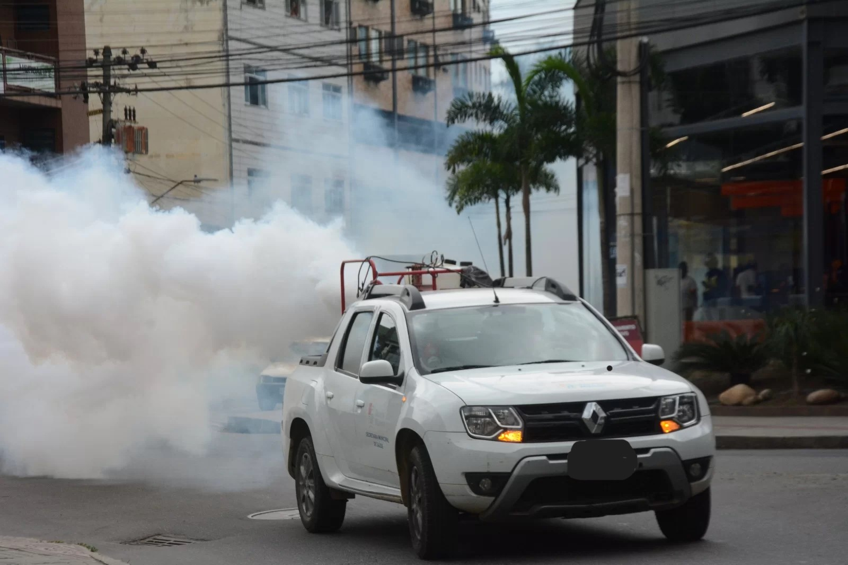
Barão do Rio Bonito, 10 de Junho de 2025.
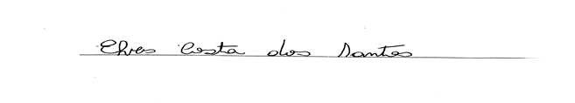
Vereador-autor

